MIARY PRZECIĘTNE
MIARY PRZECIĘTNE KLASYCZNE

♦średnia arytmetyczna
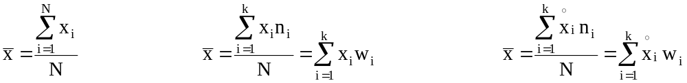

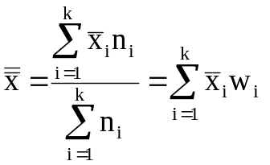

♦średnia harmoniczna 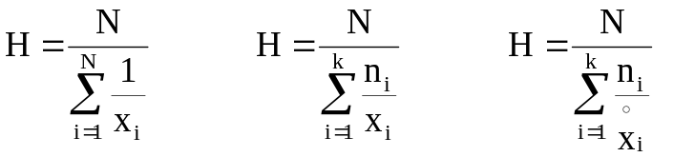

♦średnia geometryczna 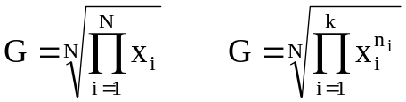

MIARY PRZECIĘTNE POZYCYJNE
♦dominanta (moda)
1) dla przedziałów o równej rozpiętości

2) dla przedziałów o nierównej rozpiętości
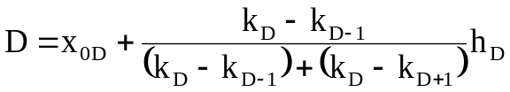, gdzie 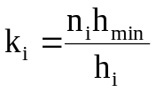 natężenie liczebności

♦kwartyle
- kwartyl pierwszy
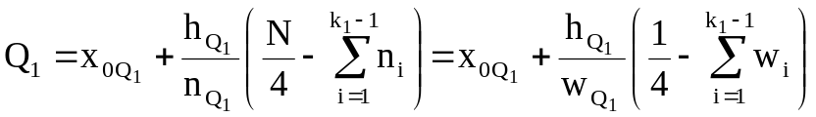

- mediana (kwartyl drugi)
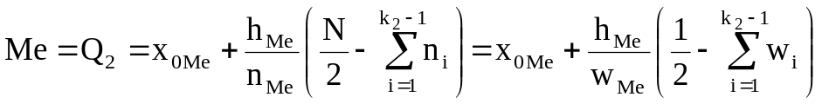
- kwartyl trzeci
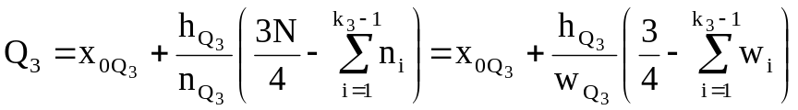
MIARY ZRÓŻNICOWANIA
MIARY ZRÓŻNICOWANIA ABSOLUTNE KLASYCZNE
♦odchylenie przeciętne
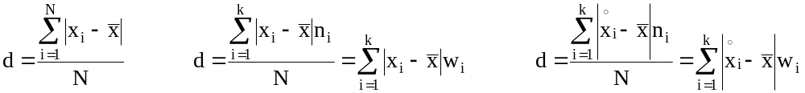

♦wariancja
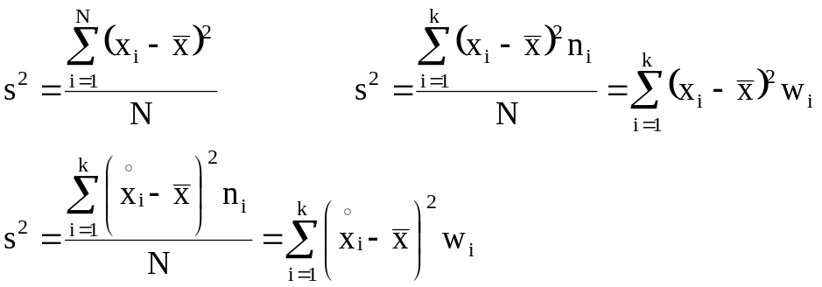
♦odchylenie standardowe
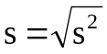
MIARY ZRÓŻNICOWANIA ABSOLUTNE POZYCYJNE

♦rozstęp
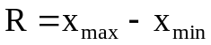

♦odchylenie ćwiartkowe
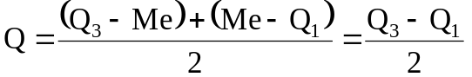

MIARY ZRÓŻNICOWANIA WZGLĘDNE
(WSPÓŁCZYNNIKI ZMIENNOŚCI)
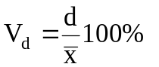
KLASYCZNE

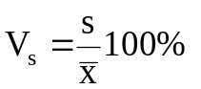

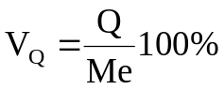 POZYCYJNY

TYPOWY OBSZAR ZMIENNOŚCI
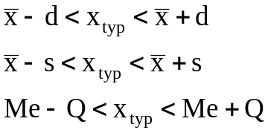

MOMENTY STATYSTYCZNE

MOMENTY ZWYKŁE MOMENTY CENTRALNE
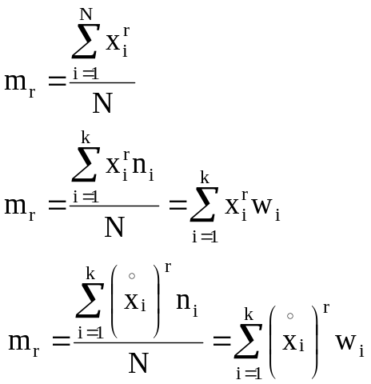
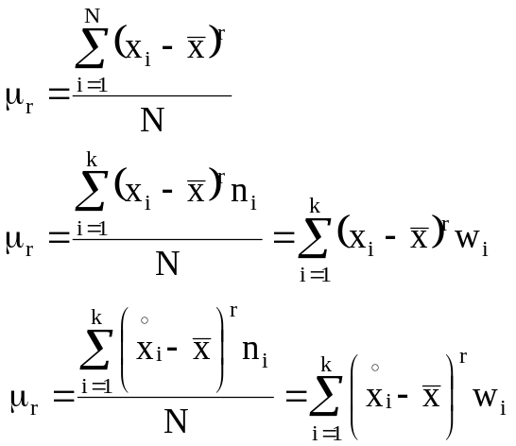

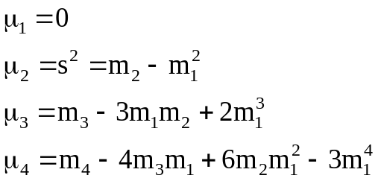

MIARY ASYMETRII
WSKAŹNIKI ASYMETRII

WSPÓŁCZYNNIKI ASYMETRII
- mieszany: 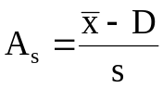
- klasyczny: 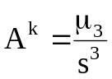
- pozycyjny: 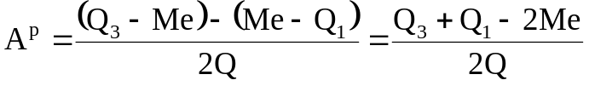

MIARY KONCENTRACJI
Kurtoza: 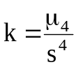
Eksces: 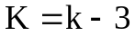
Współczynnik koncentracji Lorenza: 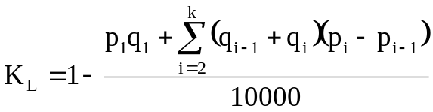

ANALIZA WSPÓŁZALEŻNOŚCI ZJAWISK

Tablica korelacyjna cech X i Y
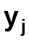  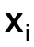 | 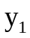 | 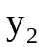 | ... | 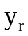 | 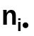
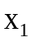 | 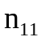 | 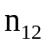 | ... | 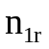 | 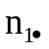
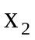 | 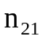 | 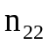 | ... | 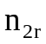 | 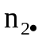
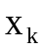 | 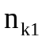 | 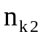 | ... | 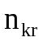 | 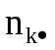
 | 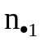 | 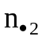 | ... | 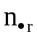 | n
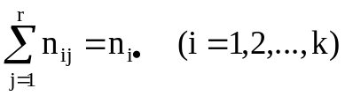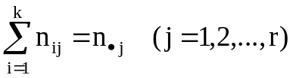
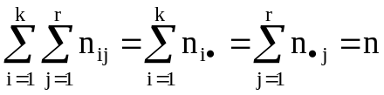

Rozkład brzegowy cechy X:
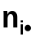
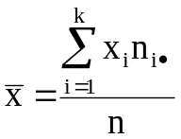
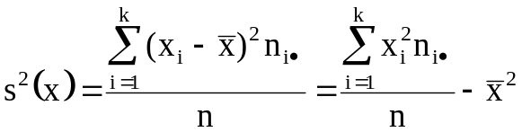
Razem | n

Rozkład brzegowe cechy Y:
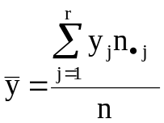
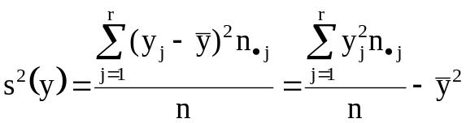
Razem | n

Rozkład warunkowy X pod warunkiem, że Y=y_{j} (j=1,2,...,r)

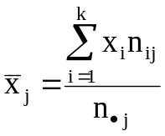
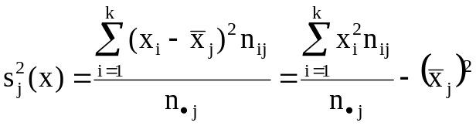
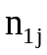
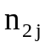
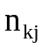

Razem

Rozkład warunkowy Y pod warunkiem, że X=x_{i} (i=1,2,...,k)
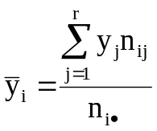
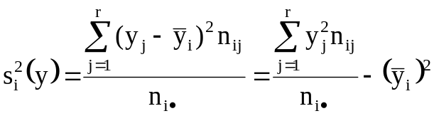
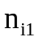
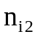
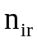

Razem

Zachodzi:
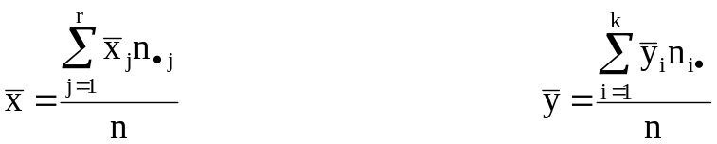
Równość wariancyjna:
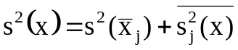 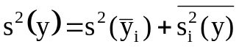,
gdzie
wariancje międzygrupowe zmiennych X i Y:
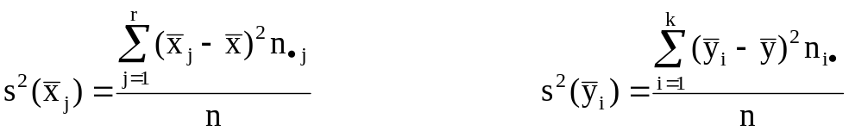
wariancje wewnątrzgrupowe zmiennych X i Y:
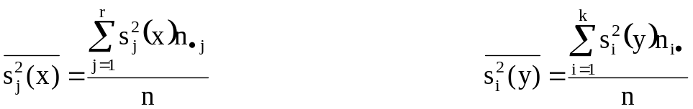

MIERNIKI ZALEŻNOŚCI KORELACYJNEJ
Kowariancja:
cov(X,Y)=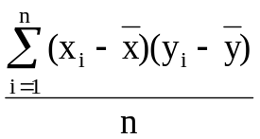=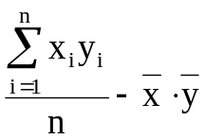
cov(X,Y)=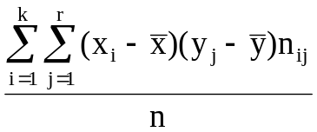=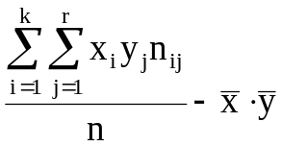
cov(X,Y)=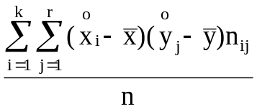=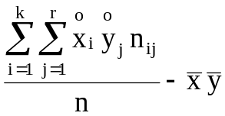

Współczynnik korelacji liniowej Pearsona:
r_{xy} = r_{yx} =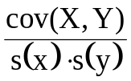,
Stosunki (wskaźniki) korelacyjne Pearsona:
e_{yx} = +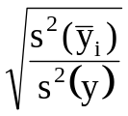= +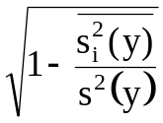 e_{xy} = +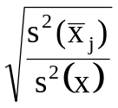= +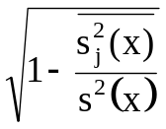,
Miernik stopnia krzywoliniowości regresji Y względem X:
m_{yx} = e²_{yx} – r²_{yx}
oraz X względem Y:
m_{xy} = e²_{xy} – r²_{xy}

Współczynnik korelacji rang Spearmana:
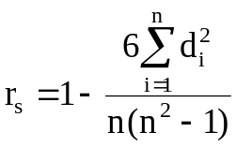, gdzie d_{i} – różnice między rangami odpowiadających sobie wartości cechy x_{i} oraz cechy y_{i}

MIERNIKI ZALEŻNOŚCI OPARTE NA 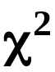

Miara 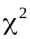: = 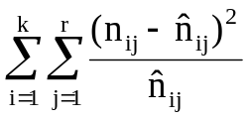, gdzie n_{ij} - liczebności empiryczne,

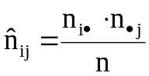 - liczebności teoretyczne
Dla tablicy 2x2 (asocjacji):
Y  X | „tak” | „nie” | Razem  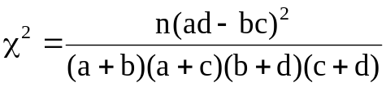
„tak”  „nie” | a  c | b  d | a + b  c + d
Razem | a + c | b + d | n

Współczynnik zbieżności Czuprowa: 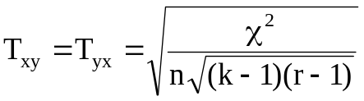
Współczynnik 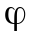 Yule’a: 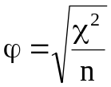,
dla tablicy 2x2: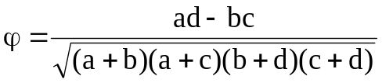
Współczynnik kontyngencji C Pearsona: C = 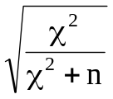 = 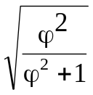
ANALIZA DYNAMIKI
PRZYROSTY ABSOLUTNE: 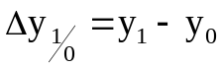
PRZYROSTY WZGLĘDNE: 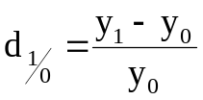
INDEKSY INDYWIDUALNE: 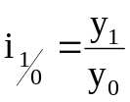
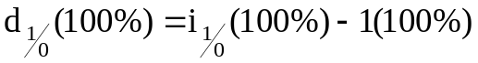

ŚREDNIOOKRESOWE TEMPO ZMIAN:
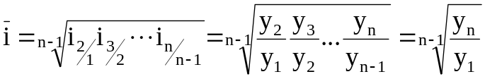
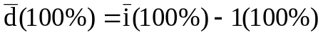
INDEKSY INDYWIDUALNE (CEN, ILOŚCI I WARTOŚCI)
■ cen: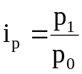; ■ ilości: 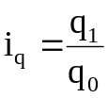; ■ wartości: 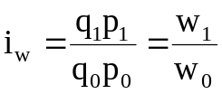
- równość indeksowa: 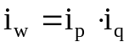

INDEKSY ZESPOŁOWE (AGREGATOWE) WIELKOŚCI ABSOLUTNYCH
- wartości: 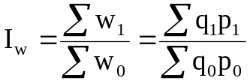
- cen wg formuły Laspeyresa, Paaschego i Fishera:
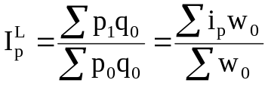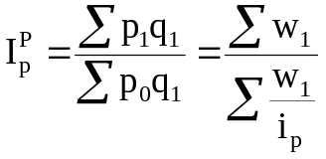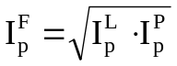
- ilości wg formuły Laspeyresa, Paaschego i Fishera:
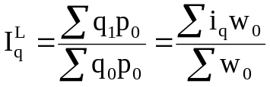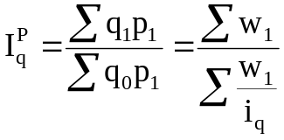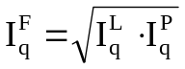
RÓWNOŚĆ INDEKSOWA:
